**INXEDU在eclipse开发工具中使用教程**

注：eclipse中须安装lombok插件

1，执行sql /inxedu_2.2/demo_inxedu_v2_0.sql

2，导入项目

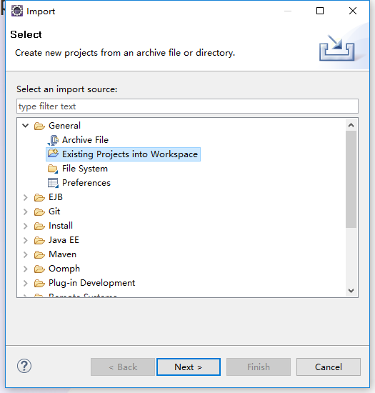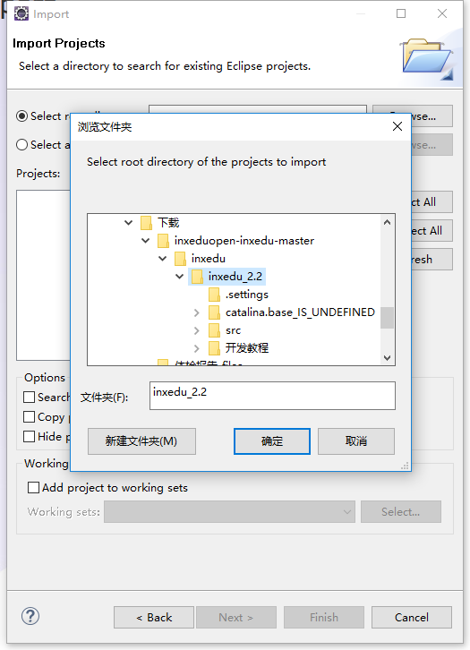

3，配置maven，选择jdk运行环境，编译项目

如果Eclipse未安装maven插件，请安装后编译。

4，配置项目 /inxedu_2.2/src/main/filters/filter-mine.properties

4.1 m.jdbc.host=sql主机地址

4.2 m.jdbc.username=用户名

4.3 m.jdbc.password=密码

4.4 m.contextPath=http://127.0.0.1 （项目路径访问路径，默认端口80）

4.5 m.staticServer =http://127.0.0.1 （图片，css，js服务器访问地址）

4.6 m.projectRootDir=项目绝对路径/inxedu_2.2/src/main/webapp

5，运行

5.1项目右键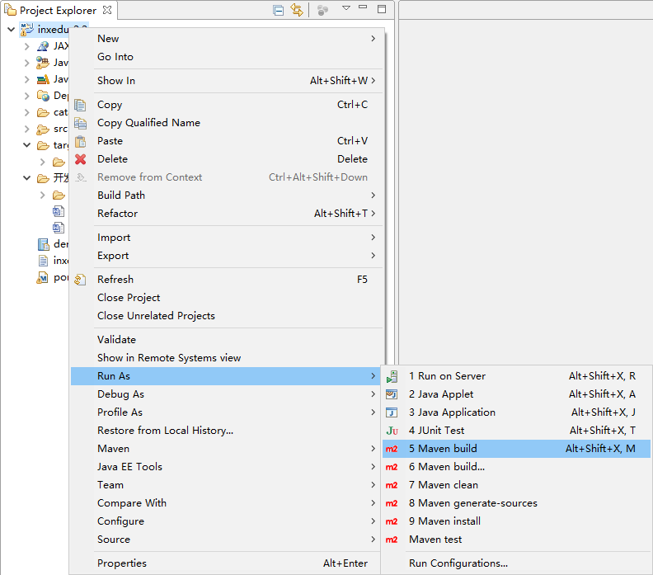

5.2 Goals:tomcat7:run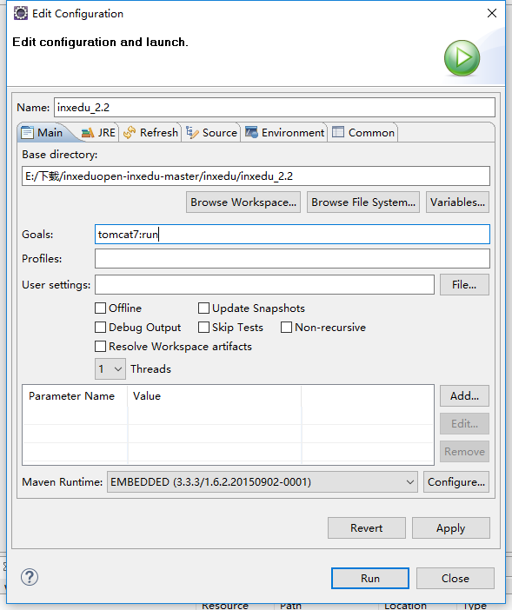

5.3 JRE选择项目相应的JDK版本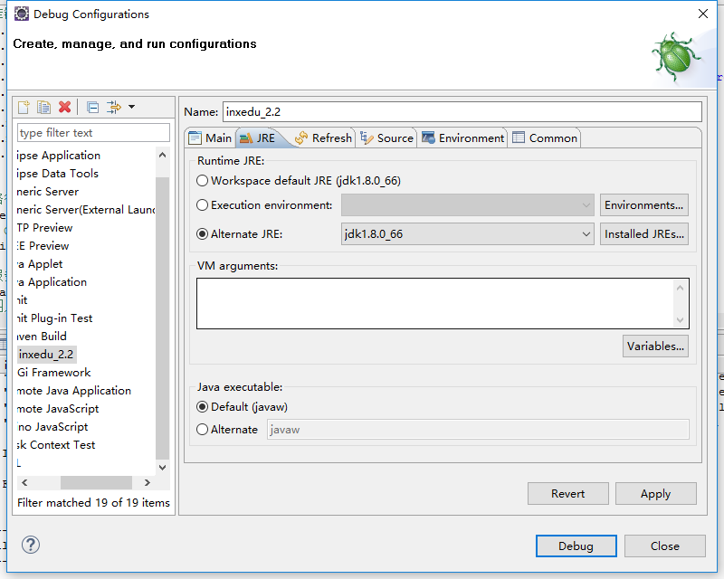

5.4 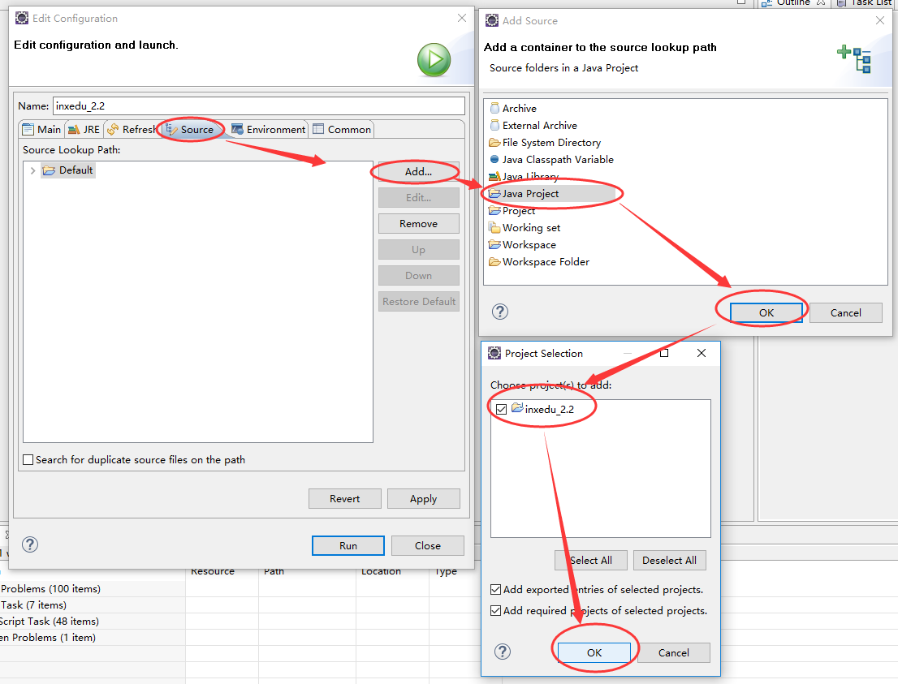

5.5 Apply -->run运行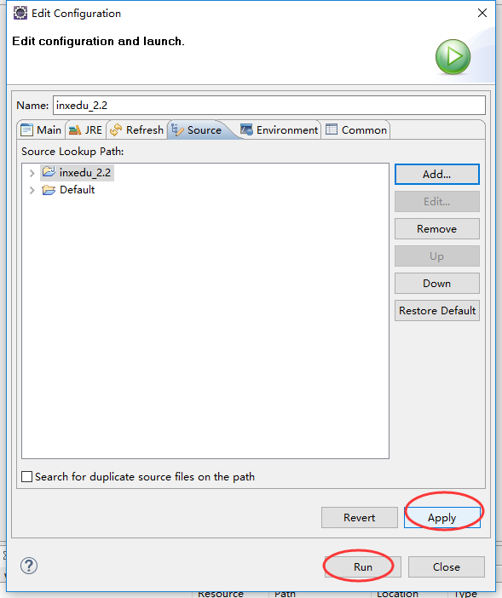

5.6 访问前台<http://127.0.0.1/> 测试账号：[demo@inxedu.com](mailto:demo@inxedu.com) 111111

访问后台 <http://127.0.0.1/admin> 测试账号：admin 111111